Le Concept & L'Offre KRIKA'5
Vision & Positionnement KRIKA'5 est un concept de restauration rapide hybride en Côte d'Ivoire. Le modèle repose sur une promesse radicale et attractive : une offre premium, saine et ultra-rapide avec un prix de vente unique de 1 500 FCFA. Il cible la classe moyenne, les étudiants et les jeunes actifs en combinant les prix de la street-food avec les standards sanitaires des franchises internationales.
L'Offre Culinaire (Food Cost < 40%) Quatre menus phares conçus pour une rotation rapide et une marge brute supérieure à 60 % :
- Menu Garba "Clean" : Attiéké, thon frit calibré (80g), piment frais, huile assaisonnée.
- Menu Smash Burger : Bun brioché, steak bœuf smashé (60g), cheddar, oignons, sauce KRIKA.
- Menu Mini-Chawarma : Pain pita, poulet mariné à la broche, crudités, sauce à l'ail.
- Menu Duo Mini-Pizzas : Deux pizzas croustillantes (Reine et Trois Fromages).

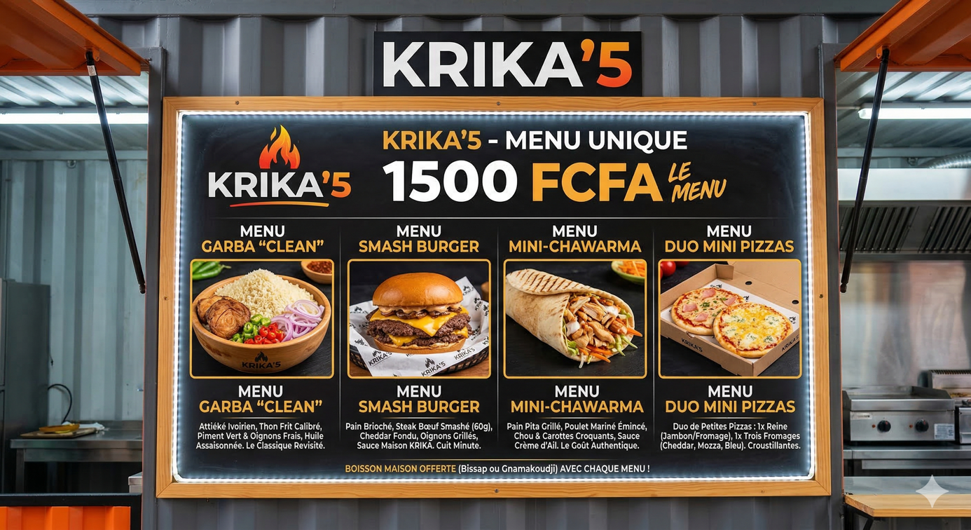

Outil de Production & Opérations
L'Infrastructure : Conteneur 20 Pieds Le point de vente est un conteneur maritime de 20 pieds (15m²) aménagé sur mesure.
- Design : Esthétique "industriel-végétal" avec devanture ouverte, enseigne lumineuse et comptoir de service.
- Zonage (Marche en avant) : Séparation stricte des zones de stockage (froid négatif/positif), de cuisson sous hotte (friteuse, plancha, broche, four à pizza) et d'assemblage (saladette réfrigérée).
Contrôle de Gestion & Anti-Démarque
- Standardisation : Utilisation systématique de balances de précision pour garantir le grammage exact (ex: 60g de viande) et protéger la marge.
- Traçabilité : Rapprochement journalier strict entre les tickets de caisse, le stock de matières premières et le comptage des emballages (traceur absolu).
- Management incitatif : Salaire fixe complété par une prime de volume (au-delà de 25 menus/jour) et une prime "Zéro Perte"
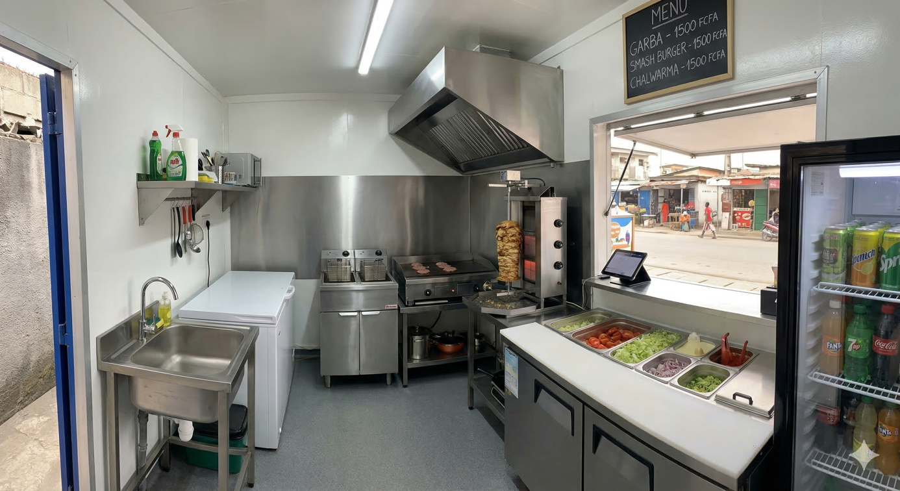

Liste Budgétaire des Équipements

Catégorie | Équipement | Fourchette Basse (FCFA) | Fourchette Haute (FCFA)
Cuisson & Extraction | Hotte aspirante inox + Moteur | 250 000 | 450 000
 | Friteuse double bac (Gaz) | 120 000 | 250 000
 | Plaque à snacker / Plancha (Gaz) | 100 000 | 200 000
 | Machine à Chawarma (1 à 2 brûleurs) | 150 000 | 250 000
 | Four à Pizza Pro compact (Gaz) | 200 000 | 350 000
Froid & Stockage | Table réfrigérée avec Saladette (Bacs GN) | 450 000 | 850 000
 | Armoire réfrigérée vitrée (Boissons) | 200 000 | 350 000
 | Congélateur coffre (200-300L) | 150 000 | 220 000
Hygiène & Sécurité | Plonge inox 1 bac + Robinetterie | 80 000 | 180 000
 | Bac à graisse (Indispensable plomberie) | 30 000 | 60 000
 | Stabilisateur de tension (5 à 10 kVA) | 100 000 | 150 000
Service & Gestion | Système de Caisse (Tablette + Imprimante) | 100 000 | 200 000
 | Balance de précision (Contrôle portions) | 15 000 | 30 000
 | Petit matériel (Spatules smash, couteaux, pinces) | 50 000 | 100 000
Total Estimatif |  | 1 995 000 | 3 640 000

Modèle Économique & Rentabilité
Besoin en Financement (CAPEX) Aménagement réalisé en grande partie en interne (DIY) pour optimiser les coûts.
- Aménagement Brut & Matériaux : ~ 1 800 000 FCFA
- Équipement Cuisine Pro & Caisse : ~ 2 200 000 FCFA
- Total Investissement Initial : ~ 4 000 000 FCFA
Structure des Coûts (OPEX) & Point Mort
- Charges Fixes : 500 000 FCFA / mois (Loyer, CIE/SODECI, Salaires, Rémunération Gérant).
- Marge Brute : 950 FCFA par menu vendu (63%).
- Seuil de rentabilité : 21 menus / jour. Dès la 22ème vente, l'activité génère du bénéfice net.
Compte de Résultat Prévisionnel (Année 1) Basé sur une ouverture de 26 jours/mois et une moyenne de 70 menus/jour.
Indicateur | Montant (FCFA)
Chiffre d'Affaires Brut | 32 760 000
Coût Matière (Food Cost) | - 12 012 000
Marge Brute | 20 748 000
Charges Fixes Annuelles | - 6 000 000
Bénéfice Net (Avant impôts) | 14 748 000

Note : Le Retour sur Investissement (ROI) est atteint dès le 5ème mois d'exploitation.

Déploiement & Stratégie d'Acquisition
Plan d'Exécution (6 Semaines)
- Semaine 1-2 : Création entreprise (CEPICI), sécurisation de l'emplacement, achat du conteneur brut et gros œuvre (découpes, renforts).
- Semaine 3-4 : Second œuvre, isolation, tirage des réseaux (eau/électricité), certification SECUREL et demandes compteurs (CIE/SODECI).
- Semaine 5-6 : Installation sur site final, équipement, tests opérationnels et lancement.

Stratégie de Lancement Hyper-Locale
- Preuve Sociale (Jour J) : Les 50 premiers menus vendus à 1 000 FCFA pour générer une file d'attente visible et un effet d'attroupement.
- Acquisition Numérique : Publicités vidéo ultra-ciblées (rayon de 3 km) sur TikTok et Facebook misant sur l'ASMR culinaire ("food porn") et le prix de 1 500 FCFA.
- Street Marketing : Distribution de mini-flyers avec offre d'appel (boisson offerte) dans les zones de flux à proximité immédiate.

